Menguatkan pilihan dan pembelian ulang Pepsodent Premium

Relevansi manfaat harus bertahan sampai pembelian berikutnya
Kami merekomendasikan Pepsodent Sesuai Saya, program pemilihan dan pembelian ulang yang menghubungkan manfaat yang relevan, pembelian yang dapat dijalankan, dan penggantian saat produk habis. Program menggunakan kanal serta produk yang sudah tersedia, dengan pembelian ulang berbayar sebagai ukuran komersial utama. Basic tetap menjadi pilihan yang layak bila memenuhi kebutuhan pengguna. Sasaran program adalah konsumen dengan kebutuhan tambahan yang relevan, bukan seluruh pengguna pasta gigi atau semua pembeli skincare.
Kasus mencatat penurunan porsi Premium dalam penjualan Pepsodent dari 27% pada 2022 menjadi 20% pada semester I 2026. Penurunan tujuh poin persentase ini belum menunjukkan besarnya kehilangan pendapatan atau laba absolut. Survei ilustratif penyelenggara menempatkan kesamaan manfaat, selisih harga, dan pengalaman yang tidak terasa sebagai alasan yang saling bertumpang tindih. Karena itu, kampanye yang hanya memperbanyak paparan belum cukup menjawab masalah nilai tambahan Premium (Economics Festival, 2026a).
Dasar kasus dan harga Lampiran 1 dan 9
Survei tim menghasilkan 50 respons pada 4 November 2026; 49 memenuhi syarat. Seluruh responden yang disertakan berusia 18–24 tahun dan berstatus pelajar atau mahasiswa, termasuk yang bekerja. Sampel kemudahan ini membantu merancang mekanisme, tetapi tidak mewakili usia 18–30 secara nasional dan tidak mengidentifikasi riwayat perpindahan Premium ke Basic yang terverifikasi. Mayoritas akuisisi bertanggal justru terjadi setelah periode kasus (Tim Pepsodent E Fest, 2026).
Temuan paling berguna adalah pemisahan kewenangan memilih dari sumber dana. Sebanyak 30 dari 49 responden memilih sendiri; 24 dari 30 menggunakan dana keluarga. Bahkan, 23 responden memilih sekaligus berbelanja sendiri dengan dana keluarga. Tinggal sendiri juga tidak berarti membiayai akuisisi ini: 21 dari 25 penghuni sendiri atau kos memakai dana keluarga untuk pasta gigi tersebut. Program harus membantu pengguna menjalankan pilihan dengan harga yang jelas, sementara fitur membagikan pilihan kepada pembeli lain bersifat opsional.
Sebanyak 31 dari 49 menyatakan tidak memiliki pilihan produk khusus; 22 dari 31 juga mengaku memperoleh produk yang diinginkan. Maka, jawaban “mendapat yang diinginkan” tidak otomatis menandakan preferensi kuat terhadap varian tertentu. Perbandingan kategori juga perlu proporsional: dari 21 pasangan yang memenuhi syarat, enam membandingkan kategori lain tanpa membandingkan pasta gigi, sedangkan tiga memperlihatkan kebalikannya. Pola ini merupakan petunjuk selektivitas perhatian, bukan bukti bahwa anak muda pasti mau membayar Premium.
Temuan peran dan pilihan Lampiran 2 sampai 8

Tiga pilar menjalankan satu pilihan strategis
Kami membandingkan tiga fokus yang masing-masing dapat diuji dengan anggaran pembelajaran setara: bantuan meneruskan pilihan ke pembelian, pengalaman manfaat yang relevan, dan bantuan penggantian produk. Fokus pengalaman manfaat dipilih sebagai inti karena pengguna yang belum menghargai hasil tambahan tidak akan terbantu hanya oleh daftar belanja atau pengingat. Dua fungsi lain menjadi pendukung pelaksanaannya. Penilaian ini merupakan keputusan desain berdasarkan kasus dan survei, bukan pemeringkatan efektivitas yang telah diuji.
Pilar pertama, Manfaat yang relevan, membantu pengguna menyatakan kebutuhan dan memahami perbedaan fungsi produk melalui materi yang disetujui merek. Pengguna dapat mempertahankan Basic, mempertimbangkan varian yang sesuai, atau mengakses layanan profesional yang terpisah dari promosi. Bila memilih mencoba, pengguna memperoleh kemasan tersegel yang tersedia dan penjelasan penggunaan serta batas ekspektasi. Evaluasi pengalaman membedakan kenyamanan rasa dari hasil klinis. Program tidak menjanjikan pemutihan atau perubahan kesehatan dalam waktu seragam.
Pilar ini menggunakan kecocokan kebutuhan dan pengalaman, bukan banyaknya pencarian, sebagai dasar tindak lanjut. Delapan dari 15 responden yang menyebut kebutuhan manfaat tertentu justru tidak membandingkan pasta gigi. Kebiasaan dapat mempertahankan pilihan yang sudah bernilai. Sensodyne Indonesia telah menghubungkan pemeriksaan daring dengan informasi produk dan sampel atau kupon; Pepsodent sendiri mempunyai layanan digital. Kebaruan yang ditawarkan adalah kesinambungan pilihan hingga pembelian berbayar, bukan kuis atau pemindai baru (Haleon, n.d.; Unilever Indonesia, 2024).
Pilihan strategi dan pilar pertama Lampiran 10 sampai 14
Pilar kedua, Pembelian yang dapat dijalankan, menyimpan nama dan foto varian, gramasi, harga kemasan, harga per 100 gram, serta kanal belanja pilihan pengguna. Alur utama mendukung orang yang berbelanja sendiri, termasuk yang memakai dana keluarga. Alur berbagi digunakan hanya bila pembeli lain memerlukan informasi produk. Tidak ada kewajiban keluarga mengganti seluruh pasta giginya atau persetujuan orang tua bagi pengguna dewasa.
Transparansi biaya penting karena harga masuk dan biaya berulang berbeda. Contoh kasus menunjukkan Premium promo Rp23.500 per 100 gram lebih murah per tabung daripada Basic Rp24.100 per 190 gram, tetapi masih 1,85 kali harga per 100 gram Basic. Program tidak menyamarkan perbedaan ini sebagai penghematan. Sebanyak 38 dari 49 akuisisi berasal dari minimarket atau supermarket; karena itu, pilihan tersimpan harus dapat dipakai saat berbelanja langsung, bukan terbatas pada tautan marketplace. Stok hanya ditampilkan bila dikonfirmasi mitra.
Pilar kedua dan enam P Lampiran 15 dan 16 serta 19

Pembelian ulang diuji bersama manfaat sosial dan disiplin biaya
Pilar ketiga, Penggantian yang terencana, menawarkan pengingat sukarela berdasarkan sisa produk dan jumlah pemakai. Pengguna dapat membeli kembali, mengubah pilihan, menunda, atau berhenti. Sebanyak 37 dari 49 menyebut produk sebelumnya habis atau hampir habis; hanya dua melaporkan pencarian gagal. Program menguji keputusan penggantian tanpa mengasumsikan krisis stok atau kebutuhan langganan otomatis.
Hasil utama ialah pembelian kedua tanpa subsidi ulang program per seluruh peserta teralokasi. Bukti pembelian menghubungkan varian, gramasi, harga, dan pembeli. Promosi ritel tetap dicatat. Satu pembelian dihitung sekali walaupun melalui tiga pilar. Kontribusi portofolio memperhitungkan pembelian yang tetap terjadi tanpa program serta penggantian Basic atau merek Unilever lain.
Pilar ketiga dan pengukuran Lampiran 17 dan 18 serta 23 dan 26
Model 180 hari merupakan skenario, bukan proyeksi dari survei. Pada basis normalisasi 10.000 orang yang disaring per kelompok ekuivalen, diasumsikan 4.000 memenuhi kebutuhan relevan. Tingkat pembelian pertama 40% dibanding 25%, disertai pembelian kedua bersyarat 60% dibanding 45%, menghasilkan tambahan 600 pembelian pertama dan 510 pembelian kedua: total 1.110 ekuivalen berbayar 100 gram. Pada asumsi kontribusi bersih Rp6.000 per ekuivalen setelah penggantian kontribusi produk lama, manfaat komersial sebelum biaya program adalah Rp6,66 juta.
Anggaran pembelajaran ilustratif Rp40 juta menghasilkan selisih negatif Rp33,34 juta. Bahkan skenario atas belum menutup biaya tersebut. Hasil ini menolak investasi aplikasi tersendiri atau peluncuran massal sebelum ekonomi terbukti. Pada skenario dasar, biaya operasi berulang perlu berada di bawah Rp666 per orang yang disaring sebelum alokasi biaya tetap. Harga ritel dan margin contoh kasus tidak diperlakukan sebagai pendapatan bersih produsen. Perlu persetujuan biaya nyata sebelum belanja dilakukan.
Asumsi dan sensitivitas ekonomi Lampiran 20 sampai 22
Implementasi dimulai dengan kelayakan alur, lalu uji teracak sampai 180 hari setelah klaim, produk, dan mitra disetujui. Usia 25–30 harus direkrut sebelum generalisasi. Pendidikan profesional dan rujukan dipisahkan dari promosi produk sesuai peninjauan ketentuan BPOM (BPOM, 2025).
Nilai sosial disediakan tanpa syarat membeli Premium: pendidikan menyikat dengan pasta gigi berfluorida, pemeriksaan pemahaman, serta akses rujukan yang sesuai. Target awal adalah perbaikan pemahaman dan teknik yang terukur, bukan klaim penurunan penyakit. Pemilik program hanya melanjutkan skala bila pembelian ulang tambahan, kontribusi setelah biaya, dan mutu layanan memenuhi batas yang disepakati. Dengan demikian, Premium diperkuat melalui pilihan yang bernilai dan dapat dipertahankan, sambil menjaga akses perawatan dasar.
Implementasi manfaat sosial dan batas keputusan Lampiran 24 sampai 28

Referensi
Tim Pepsodent E Fest. (2026). Data survei pasta gigi E Fest [Survei eksploratif tim, 50 respons terkirim, 49 disertakan; ekspor 4 November 2026]. S01. Tidak dipublikasikan.
Economics Festival. (2026a). Case study Pepsodent [Kasus kompetisi]. Transkrip pada sources/transcripts/Case_Study_Transcript.md dalam repositori tim. S02. Data ilustratif penyelenggara.
Economics Festival. (2026b). Guideline preliminary round E Fest 2026 [Pedoman kompetisi]. Transkrip pada sources/transcripts/Preliminary_Guidebook_Transcript.md. S03.
Haleon. (n.d.). Online check up. Sensodyne Indonesia. https://www.sensodyne.co.id/Pemeriksaan-online/Pemeriksaan-online.html [B01]
Colgate India. (n.d.). Product match tool. https://www.colgate.com/en-in/product-match-tool [B02]
Unilever Indonesia. (2024). AI Denta-Scan lengkapi layanan konsultasi gigi online “Tanya Dokter Gigi by Pepsodent”. https://www.unilever.co.id/news/press-releases/2024/ai-dentascan-lengkapi-layanan-konsultasi-gigi-online-tanya-dokter-gigi-by-pepsodent/ [B03]
Pepsodent Indonesia. (n.d.-a). Pasta gigi Sensitive Mineral Expert by Pepsodent Whitening. https://www.tanyapepsodent.com/p/sensitif-sensitive-mineral-expert-whitening.html/08999999032890 [B04]
Pepsodent Indonesia. (n.d.-b). Pepsodent Ultra White untuk gigi 5 tingkat lebih putih. https://www.tanyapepsodent.com/ultra-white.html [B05]
Han, B. R., Chu, L. Y., Sun, T., & Wu, L. (2025). Commercializing the package flow: Cross-sampling physical products through e-commerce warehouses. Management Science. Advance online publication. https://doi.org/10.1287/mnsc.2020.00902 [B06]
Paulich, B. J., Pansari, A., & Kumar, V. (2026). Where did you receive the free sample? Sustained impact of new product sample distribution on customer purchase journey. Journal of the Academy of Marketing Science, 54, 322–347. https://doi.org/10.1007/s11747-025-01123-3 [B07]
Food Standards Agency, Gold, N., Cornel, P., Zhuo, S., Thornton, K., Riddle, R., McPhedran, R., Vega, L., & Zamperetti, L. (2024). Exploring the impact of giving free food samples and loyalty cards on food choices: A stepped wedge trial in workplace food outlets. FSA Research and Evidence. https://doi.org/10.46756/sci.fsa.paq622 [B08]
Milkman, K. L., Beshears, J., Choi, J. J., Laibson, D., & Madrian, B. C. (2011). Using implementation intentions prompts to enhance influenza vaccination rates. Proceedings of the National Academy of Sciences, 108(26), 10415–10420. https://doi.org/10.1073/pnas.1103170108 [B09]
Oral-B US. (n.d.). Frequently asked questions and contact us. https://oralb.com/en-us/faq-help-center/?page=resources [B10]
Conlon, C. T., & Mortimer, J. H. (2010). Effects of product availability: Experimental evidence (NBER Working Paper No. 16506). National Bureau of Economic Research. https://doi.org/10.3386/w16506 [B11]
Davydenko, M., & Peetz, J. (2020). Shopping less with shopping lists: Planning individual expenses ahead of time affects purchasing behavior when online grocery shopping. Journal of Consumer Behaviour, 19(3), 240–251. https://doi.org/10.1002/cb.1812 [B12]
InMobi. (n.d.). Pepsodent evokes confident, “Merdeka” smiles with an AI-powered brand activation. https://advertising.inmobi.com/case-study/pepsodent-evokes-confident-merdeka-smiles-with-an-ai-powered-brand-activation [B13]
AnyList. (n.d.). Create and share lists. https://www.anylist.com/ [B14]
American Dental Association. (n.d.-b). Toothpastes. https://www.ada.org/resources/ada-library/oral-health-topics/toothpastes [B15]
Badan Pengawas Obat dan Makanan. (2025, February 17). BPOM tegaskan aturan penandaan, promosi, dan iklan kosmetik wajib dilaksanakan pelaku usaha. https://www.pom.go.id/siaran-pers/bpom-tegaskan-aturan-penandaan-promosi-dan-iklan-kosmetik-wajib-dilaksanakan-pelaku-usaha [B16]
American Association for Public Opinion Research. (n.d.-a). Best practices for survey research. https://aapor.org/standards-and-ethics/best-practices/ [B17]
American Association for Public Opinion Research. (n.d.-b). Disclosure standards. https://aapor.org/standards-and-ethics/disclosure-standards/ [B18]
American Dental Association. (n.d.-a). Home oral care. https://www.ada.org/resources/ada-library/oral-health-topics/home-care [B19]
Tanggal peninjauan sumber daring 4 November 2026. Pembanding menunjukkan keberadaan atau hasil pada konteks asalnya; tidak menjadi estimasi dampak Pepsodent. Tautan produk tidak memverifikasi harga, stok, atau klaim setiap SKU Indonesia.

Lampiran 1 Dasar kasus dan batas keputusan
Kasus meminta diagnosis pergeseran konsumen muda dari Premium ke Basic, tiga alternatif berdasarkan product, price, place, promotion, positioning, dan pack, setidaknya satu gagasan digital, lalu pemilihan satu gagasan terbaik. Rekomendasi ini memilih pengalaman manfaat sebagai inti, dengan dukungan pembelian dan penggantian sebagai cara pelaksanaannya.
Angka penyelenggara dan hasil survei tim dipisahkan. Penurunan porsi Premium tidak boleh diterjemahkan menjadi kehilangan pendapatan, laba, pelanggan, atau volume yang sama. Definisi basis penjualan dalam kasus belum cukup terperinci. Tidak ada data mentah perusahaan untuk mengalokasikan penurunan tujuh poin persentase kepada sebab tertentu.
Ukuran keberhasilan perlu melampaui kenaikan porsi Premium. Konsumen harus memperoleh manfaat yang sesuai kebutuhan dengan pengeluaran yang dipahami; Pepsodent perlu kontribusi tambahan setelah biaya dan penggantian penjualan lama; manfaat sosial memerlukan ukuran perilaku atau akses tersendiri.
Parameter kasus | Nilai | Batas pembacaan
Porsi Premium | 27% menjadi 20% | Tujuh poin persentase; bukan tujuh persen penjualan absolut
Survei ilustratif kasus | 1.200 orang; 540 pengalih | Alasan jawaban ganda; bukan survei tim
Usia sasaran kasus | 18–30 | Survei tim hanya mencakup 18–24
Penilaian kompetisi | Dampak sosial 25%; kesiapan 25% | Kenaikan penjualan tidak otomatis menjadi dampak kesehatan

Sumber Economics Festival (2026a, 2026b); sumber kasus dan pedoman pada repositori yang ditinjau.

Lampiran 2 Sampel dan pemeriksaan kualitas data
Survei merupakan laporan retrospektif akuisisi terbaru. Dari 50 respons, satu yang berusia di bawah 18 dikeluarkan; 49 bersedia, memenuhi usia dan lingkup Indonesia, mencapai bagian akhir, serta berada setelah waktu peluncuran. Kelayakan dihitung ulang dari lembar sumber, bukan hanya menerima ringkasan otomatis.
Sebanyak 40 berusia 18–20 dan sembilan berusia 21–24. Semua berstatus sekolah atau kuliah, tujuh di antaranya sambil bekerja. Tidak ada usia 25–30. Rekrutmen rinci dan identitas unik orang tidak dapat diverifikasi dari ekspor; 50 respons bukan angka tingkat respons karena jumlah undangan tidak tersedia.
Kolom ringkasan memformat sepuluh hitungan sebagai tanggal Excel. Hitungan dihitung ulang dari baris respons; nilai tanggal itu tidak digunakan sebagai tanggal kejadian. Dua nilai harga nol, satu Rp190, serta harga diisi meski tidak diketahui dipertahankan sebagai masalah kualitas, tanpa mengubahnya diam-diam menjadi harga yang dianggap wajar.
Pemeriksaan | Hasil | Keputusan
Respons memenuhi syarat | 49/50 | Satu respons di luar usia dikeluarkan
Flag otomatis | 5/49 | Tidak otomatis menghapus jawaban peran atau kategori
Keyakinan ingatan cukup | 39/49 | Analisis sensitivitas terpisah
Harga diketahui atau bukti pembelian | 7/49 | Tidak menghitung elastisitas atau kesediaan membayar
Akuisisi dengan bulan terisi | 29/49 | 27 Agustus–November 2026; dua Agustus 2025

Sumber S01, Form responses 1, CLEAN, RINGKASAN; audit ulang tim.

Lampiran 3 Memilih sendiri tidak berarti membiayai sendiri
Peran pengguna, pemilih, pembiaya, dan pembeli harus direkam terpisah. Sebanyak 29 dari 30 pemilih mandiri juga berbelanja sendiri. Dari keseluruhan sampel, 23 memilih dan berbelanja sendiri dengan dana keluarga. Bukti ini mengoreksi dugaan bahwa bantuan utama harus berupa persuasi kepada orang tua.
Keluarga dapat menjadi pendukung pilihan spesialis. Satu jawaban tentang Sensitive Expert menyebut kecocokan untuk keluarga dengan gigi sensitif; produk dipilih, dibayar dan dibeli keluarga serta dipakai bersama. Ini adalah laporan pengalaman responden, bukan verifikasi manfaat klinis.
Alur standar program mendukung pembelian langsung pengguna dengan harga dan gramasi yang jelas. Berbagi pilihan kepada pembeli lain ditawarkan bila diperlukan. Dana untuk satu akuisisi tidak dipakai untuk menyimpulkan pendapatan atau seluruh biaya hidup; kos bukan proksi kemampuan membayar.
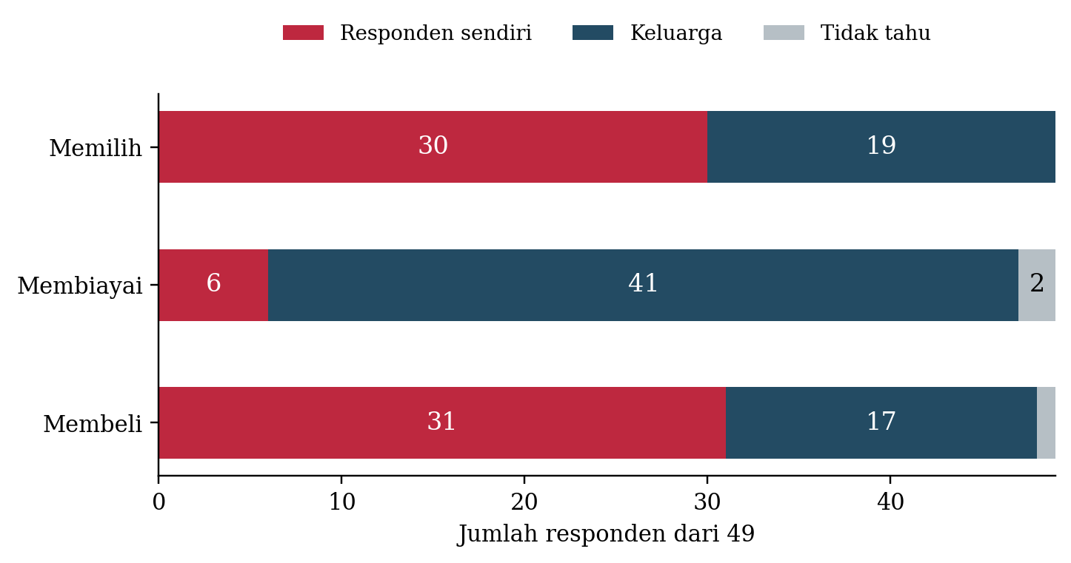
Gambar 1 Peran dalam akuisisi terakhir
Kombinasi peran | Jumlah | Penyebut
Memilih sendiri dan didanai keluarga | 24 | 30 pemilih mandiri
Membeli sendiri dan didanai keluarga | 25 | 31 pembeli mandiri
Memilih dan membeli sendiri dengan dana keluarga | 23 | 49 responden
Tinggal sendiri atau kos dan dana keluarga | 21 | 25 penghuni sendiri atau kos
Semua peran sendiri | 6 | 49 responden

Sumber S01, CLEAN: chooser, payer, shopper, living. Persentase hanya mendeskripsikan sampel.

Lampiran 4 Alasan yang beririsan dan nilai kenyamanan
Uang tersedia disebut 30 orang, kebiasaan 28, dan rasa atau kenyamanan 23. Pertanyaan membatasi maksimal tiga jawaban; tidak dipilih bukan berarti alasan tidak ada. Hitungan tidak dijumlahkan menjadi pembagian sebab atau kontribusi penurunan penjualan.
Harga dan kebiasaan beririsan pada 19 orang, kebiasaan dan kenyamanan pada 13, harga dan kenyamanan pada 12. Harga tidak berdiri sendiri: alternatif murah yang tidak nyaman juga dapat ditolak. Sebaliknya, produk yang disukai tetap harus dapat dibiayai.
Hanya tiga memilih produk sebelumnya tidak sesuai harapan. Jawaban terbuka terkait iklan, ulasan, kesegaran, kemasan, dan boikot menunjukkan konteks yang beragam, tanpa menetapkan prevalensi sebab baru. Motif afiliasi tidak boleh dihapus, tetapi sampel terlalu kecil untuk mengukur dampaknya pada kasus.
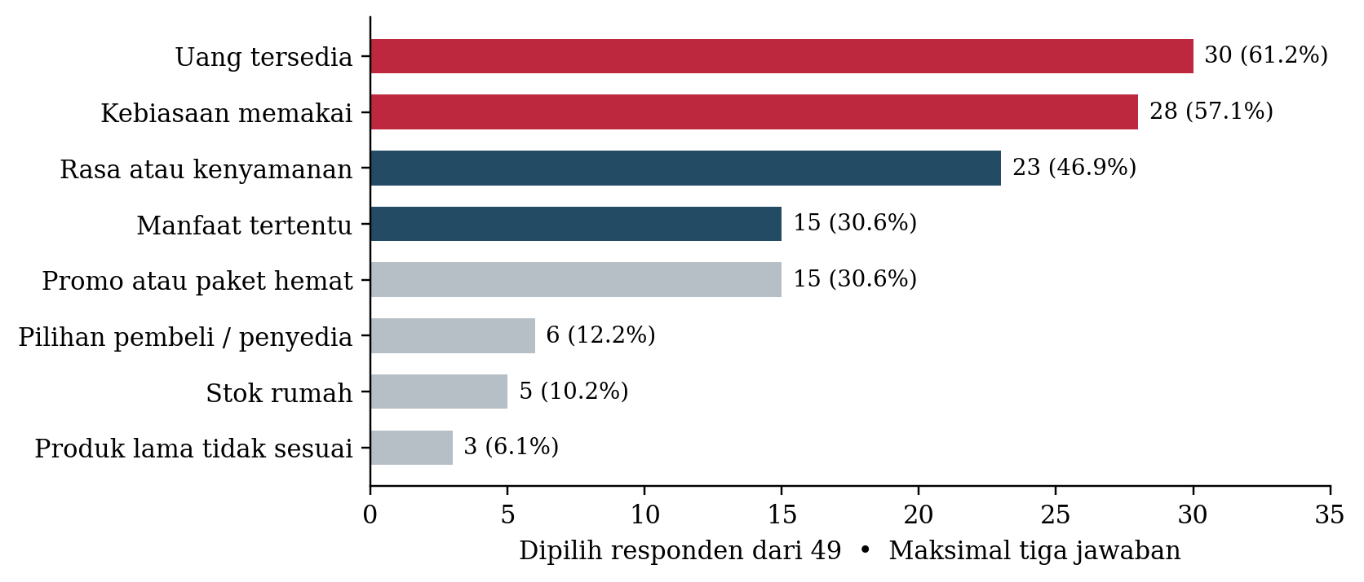
Gambar 2 Alasan pilihan dengan jawaban ganda
Sumber S01, CLEAN: reasons dan reason_open; maksimal tiga alasan.

Lampiran 5 Kesesuaian dengan pilihan belum berarti preferensi varian
Pengodean manual konservatif menemukan 31 pernyataan eksplisit tanpa pilihan khusus, 12 nama merek atau varian, tiga tanda pisah yang tidak jelas, dua pernyataan fungsional, dan satu jawaban samar. Tanda pisah tidak dipaksa menjadi tidak memiliki preferensi.
Dari 31 tanpa pilihan khusus, 22 menjawab mendapat produk yang diinginkan. Maka, 34 jawaban mendapat yang diinginkan tidak dapat dipakai sebagai ukuran pemenuhan preferensi spesialis. Ini dapat berarti kepuasan dengan produk standar yang tersedia, bukan frustrasi tersembunyi.
Hasil stabil secara deskriptif: setelah mengecualikan lima flag kualitas, 29 dari 44 tetap tanpa preferensi khusus; 21 dari 29 menjawab mendapat yang diinginkan. Pada 39 dengan ingatan cukup, angkanya 25 dan 19. Program perlu menanyakan kebutuhan yang bernilai sebelum menawarkan kenaikan tier.
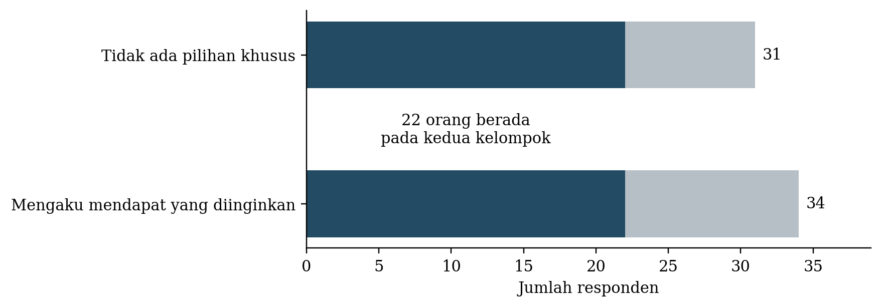
Gambar 3 Dua jawaban yang dapat terjadi pada orang yang sama
Sumber S01, CLEAN: desired_product dan availability; pengodean terbuka terdokumentasi, bukan skala psikologis.

Lampiran 6 Perbandingan kategori yang sepadan
Pasangan utama hanya mencakup orang yang ikut memilih kedua kategori dan mengingat prosesnya. Dari 21 pasangan, 13 membandingkan pasta gigi dan 16 kategori lain. Selisihnya 14,3 poin persentase. Enam hanya membandingkan kategori lain dan tiga hanya pasta gigi; uji discordance eksak menghasilkan p=0,508. Ini tidak membuktikan perbedaan yang kokoh dalam sampel kecil, apalagi pola nasional.
Enam kasus kategori-lain saja terdiri atas tiga skincare dan tiga perawatan rambut. Jadi, nama fenomenanya adalah selektivitas pertimbangan antarkategori, bukan semua pembeli skincare tidak peduli pasta gigi. Tidak ada pertanyaan pendapatan, belanja skincare, atau kesediaan membayar Premium.
Analisis alternatif 29 orang yang menjawab proses perbandingan di kedua kategori menghasilkan sepuluh kategori-lain saja dan tiga pasta-gigi saja, tetapi mengabaikan konsistensi peran pemilih. Itu sensitivitas dengan konstruk berbeda, bukan pengganti denominator utama. Pada 16 pasangan dengan ingatan cukup, discordance menyempit menjadi tiga lawan dua.
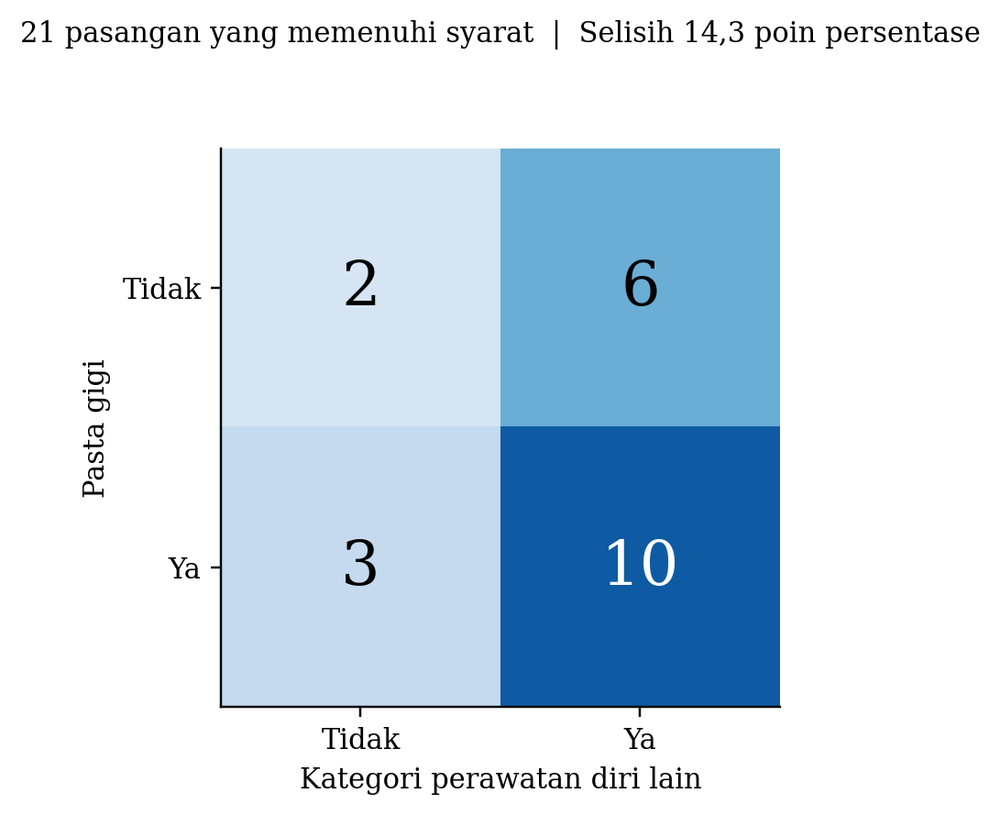
Gambar 4 Matriks perilaku perbandingan dalam 21 pasangan
Sumber S01, CLEAN: comparison_eligible, tooth_compared, other_compared; uji binomial eksak atas sembilan pasangan discordant.

Lampiran 7 Kebiasaan dapat mempertahankan manfaat yang sudah dihargai
Dua puluh responden mengatakan produk sebelumnya mempunyai manfaat yang terasa dan penting; 13 merasakan manfaat yang tidak terlalu penting, 11 tidak merasakan perbedaan berarti, tiga tidak memiliki harapan khusus, dan dua tidak ingat. Pertanyaan ini tidak mengukur hasil klinis atau menetapkan tier produk.
Dari 15 yang memilih kebutuhan manfaat tertentu sebagai alasan akuisisi sekarang, delapan tidak membandingkan produk. Dari 28 yang menyebut kebiasaan, delapan justru membandingkan. Membandingkan bukan sinonim peduli, dan kebiasaan bukan sinonim keputusan yang buruk.
Implikasinya, pengguna berpengalaman yang memperoleh manfaat tidak perlu dipaksa mengulang kuis atau percobaan. Alur cepat dapat langsung menuju verifikasi varian dan penggantian. Pengguna yang merasa Basic memadai tetap dilayani dengan edukasi dasar tanpa tekanan menaikkan tier.
Pengalaman sebelumnya | Jumlah | Arti yang diizinkan
Manfaat terasa dan penting | 20/49 | Ada nilai subjektif; belum tentu Premium
Manfaat terasa kurang penting | 13/49 | Ada pengalaman tetapi prioritas rendah
Tidak ada perbedaan berarti | 11/49 | Tidak menyimpulkan semua formulasi setara
Tidak punya harapan khusus | 3/49 | Dapat mencerminkan kecukupan
Tidak ingat | 2/49 | Tidak digabung dengan tidak berpengaruh

Sumber S01, CLEAN: previous_experience, tooth_deliberation dan reasons.

Lampiran 8 Penggantian produk dan ketidakpastian riwayat tier
Sebanyak 37 menyebut produk sebelumnya habis atau hampir habis, tujuh masih memakai bergantian, dua berhenti meskipun masih tersisa, satu memakai produk lain sementara, dan dua tidak ingat. Dua nama produk berbeda tidak otomatis menunjukkan penghentian permanen atau downtrading.
Dua responden melaporkan pencarian yang gagal, sedangkan empat memilih produk lain meski tersedia. Beberapa jawaban pencarian tidak konsisten dengan pernyataan tanpa preferensi tertentu. Tidak ada dasar untuk menamai semua jawaban selain mendapat yang diinginkan sebagai kegagalan pasokan.
Pengodean merek konservatif mengenali 26 jawaban Pepsodent tunggal dan dua jawaban campuran yang menyebut Pepsodent. Ada empat jawaban merek campuran secara keseluruhan. Sebagian besar tidak menyebut varian lengkap. Petunjuk otomatis dan pencocokan warna tidak cukup untuk memverifikasi Premium ke Basic; REVIEW belum berisi hasil peninjauan. Program harus memperoleh foto atau identitas SKU sebelum menganalisis transisi.
Kejadian | Jumlah dari 49 | Implikasi
Habis atau hampir habis | 37 | Penggantian adalah titik keputusan yang relevan
Masih dipakai bergantian | 7 | Bukan bukti keluar dari merek
Berhenti saat masih tersisa | 2 | Perlu penjelasan kecocokan atau situasi
Pencarian gagal | 2 | Kecil dan belum bukti dominasi stok kosong
Perpindahan Premium ke Basic terverifikasi | Belum teridentifikasi | Tidak memperkirakan tingkat downtrading dari survei ini

Sumber S01, CLEAN: previous_status, previous_product, current_product, availability; REVIEW kosong.

Lampiran 9 Harga awal dan biaya berulang mempunyai makna berbeda
Pada contoh kasus, Basic Rp24.100 per 190 gram setara Rp12.684,21 per 100 gram. Sensitive Expert reguler Rp41.900 per 100 gram berarti 3,30 kali harga unit Basic. Harga promo Rp23.500 menurunkan uang per tabung 2,49% dibanding tabung Basic, tetapi harga per 100 gram tetap 1,85 kali Basic.
Hanya tujuh responden mengaku ingat harga atau memiliki bukti; 21 memperkirakan, 20 tidak tahu, dan satu memperoleh gratis. Isian harga tidak dapat langsung disetarakan karena varian, gramasi, jumlah kemasan, dan keyakinan berbeda; median gabungan tidak dipakai dalam keputusan. Rp190 merupakan anomali yang tidak boleh diam-diam dikalikan seribu.
Program menampilkan harga total, berat, dan perbandingan unit pada saat belanja. Tidak mengasumsikan durasi satu tabung, biaya harian, elastisitas, atau kemampuan membeli Premium dari jawaban pendanaan keluarga. Contoh margin kasus 38% dan 55% tidak cukup untuk membangun arus kas produsen.
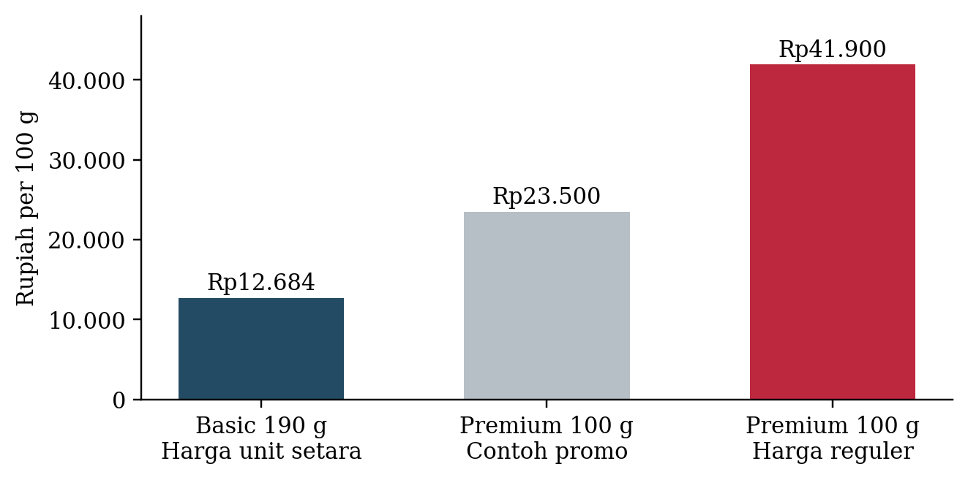
Gambar 5 Perbandingan harga unit dari contoh kasus
Sumber Economics Festival (2026a); S01 paid_price, pack, price_certainty. Harga kasus bukan janji harga ritel saat program berjalan.

Lampiran 10 Prioritas temuan dan penjelasan tandingan
Temuan diprioritaskan berdasarkan kekhususan terhadap keputusan, besarnya dukungan dalam sampel, dan kemampuannya mengubah desain. Prioritas bukan klaim besaran dampak kausal. Tidak dipakai skor presisi semu untuk memeringkat empat puluh sembilan orang.
Konsekuensi utama adalah menyaring kebutuhan sebelum mengeluarkan biaya konversi. Mengupayakan kenaikan tier bagi seluruh pengguna berisiko membayar subsidi untuk pengguna yang sudah puas atau yang akan membeli tanpa program. Desain menyimpan jalur berhenti atau tetap menggunakan Basic.
Temuan | Penjelasan tandingan | Perubahan desain
Otonomi pilihan dengan dana keluarga | Dukungan dana bukan hambatan | Alur belanja sendiri menjadi utama
Tidak ada preferensi khusus | Kepuasan default mungkin rasional | Jangan menamai semua sebagai kebutuhan belum terpenuhi
Perbandingan kategori tidak simetris | Pasangan kecil dan konstruk terbatas | Konten personal-care diuji sebagai kanal, bukan bukti daya beli
Kebiasaan dan manfaat dapat beriringan | Pengguna sudah menemukan kecocokan | Lewati percobaan yang tidak diperlukan
Penggantian sering, pencarian gagal jarang | Belum ada riwayat pengabaian Premium | Ukur pilihan saat habis, bukan klaim krisis ketersediaan

Sumber Sintesis S01; tiap temuan bersifat deskriptif dan implikasi desain diuji pada tahap berikutnya.

Lampiran 11 Tiga alternatif dan alasan pemilihan
Ketiga alternatif dibandingkan dengan kelompok sasaran dan plafon pembelajaran yang sama. Masing-masing harus mengukur pembelian ulang berbayar dan kontribusi; tidak ada bonus skor untuk banyaknya fitur. Belum ada bukti efektivitas komparatif dari percobaan konsep.
Fokus pengalaman manfaat dipilih karena dapat menjelaskan mengapa seseorang perlu mempertimbangkan nilai tambahan. Alur pelaksanaannya tetap memerlukan cara membeli dan penggantian, sebagaimana setiap konsep juga memerlukan eksekusi. Karena itu, penggabungan fungsi tidak diperlakukan sebagai bukti bahwa alternatif terpilih pasti unggul.
Jika uji menunjukkan pengguna sudah menghargai manfaat tetapi gagal mendapatkan produk, prioritas dapat bergeser ke alternatif penggantian. Jika masalah hanya informasi untuk pembeli lain, fokus handoff yang lebih murah lebih tepat. Rekomendasi dapat dibatalkan berdasarkan data baru.
Alternatif fokus | Keunggulan dan batas | Keputusan
Daftar pilihan pembelian | Murah; menghubungkan produk dengan pembeli. Namun 29/30 pemilih mandiri membeli sendiri dan banyak tanpa preferensi khusus. | Fitur opsional; belum menjadi inti
Pengalaman manfaat relevan | Menghubungkan kebutuhan, ekspektasi, kecocokan dan kelanjutan. Risiko biaya percobaan dan klaim harus dikendalikan. | Dipilih sebagai inti Sesuai Saya
Bantuan penggantian tepat | Mengurangi kelupaan dan pencarian. Namun hanya dua pencarian gagal dan riwayat keluar Premium belum diketahui. | Pendukung setelah nilai terbukti

Sumber S01 dan kasus; perbandingan kualitatif sebagai keputusan tim, bukan hasil eksperimen alternatif.

Lampiran 12 Arsitektur Pepsodent Sesuai Saya
Program adalah layanan ringan di kanal merek yang sudah ada, materi rak atau kemasan yang diizinkan, dan kanal ritel mitra. Satu catatan menyimpan kebutuhan yang dinyatakan, pilihan varian dan ukuran, rute belanja, evaluasi pengalaman, serta pembelian berikutnya. Tidak dibutuhkan kecerdasan buatan baru untuk menguji mekanismenya.
Pintu masuk dapat berasal dari rak, tautan konten, atau kegiatan kampus yang diizinkan. Perhatian dari skincare bukan syarat kelayakan. Pengguna memilih tujuan yang relevan, melihat pilihan Basic atau spesialis yang sesuai, dan dapat keluar tanpa pembelian. Keluhan yang membutuhkan penanganan diarahkan ke layanan profesional terpisah.
Pengguna baru yang ingin mencoba masuk ke evaluasi pengalaman. Pengguna lama dengan manfaat yang sudah dihargai dapat langsung menyimpan varian dan rencana penggantian. Catatan pembelian tunggal menghindari penghitungan hasil tiga kali. Ketiga pilar merupakan rute yang dapat dilewati sesuai keadaan, bukan urutan wajib untuk semua orang.
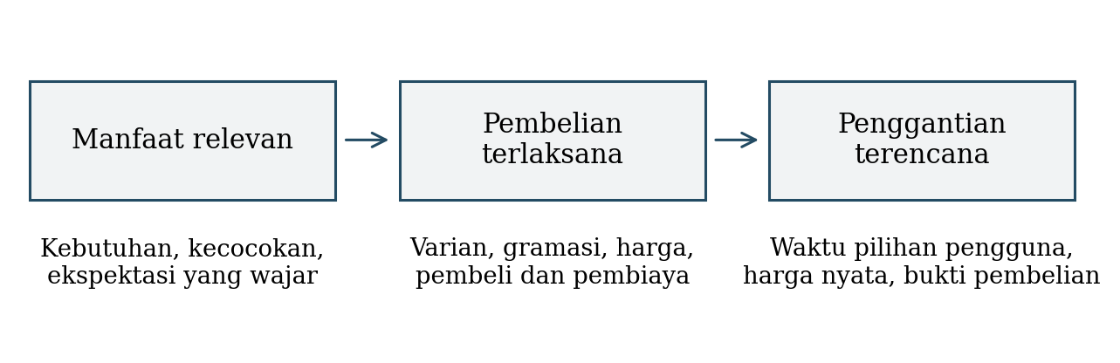
Gambar 6 Hubungan nilai pilihan pelaksanaan pembelian dan kelanjutan
Sumber Rancangan tim; belum merupakan alur operasional perusahaan atau integrasi mitra yang disepakati.

Lampiran 13 Pilar pertama Manfaat yang relevan
Deskripsi. Pengguna menentukan hasil yang dianggap penting, lalu memperoleh pembandingan fungsi yang akurat serta kesempatan mencoba produk tersegel bila sesuai. Basic tetap ditampilkan untuk kebutuhan dasar. Pengguna tidak perlu membuktikan status konsumsi skincare atau kemampuan ekonomi.
Akar masalah yang dituju. Tambahan manfaat belum selalu mempunyai pekerjaan yang berarti bagi pengguna; ekspektasi dapat tidak jelas atau tidak cocok dengan pengalaman. Kasus memberi alasan pengalih, sedangkan survei hanya memberi petunjuk kebutuhan, harapan, dan kenyamanan. Penyebab individual belum dibuktikan.
Mekanisme. Kejelasan manfaat mengurangi ketidakpastian; pengalaman yang nyaman dan sesuai ekspektasi memberi alasan untuk melanjutkan pada harga yang nyata. Materi membedakan rasa segar, perubahan kosmetik, dan hasil kesehatan. Pengguna yang sudah menghargai manfaat tidak diberi percobaan berulang tanpa alasan.
Cara kerja. Nyatakan kebutuhan dan kondisi penggunaan; tampilkan pilihan dan batas klaim; simpan varian serta harga penggantian; berikan kemasan produsen yang disetujui bila tersedia; minta penilaian kenyamanan dan relevansi setelah penggunaan sesuai petunjuk. Jika tidak cocok, hentikan penawaran ulang, sediakan dukungan yang sesuai, dan jangan mengubahnya menjadi keberhasilan konversi.
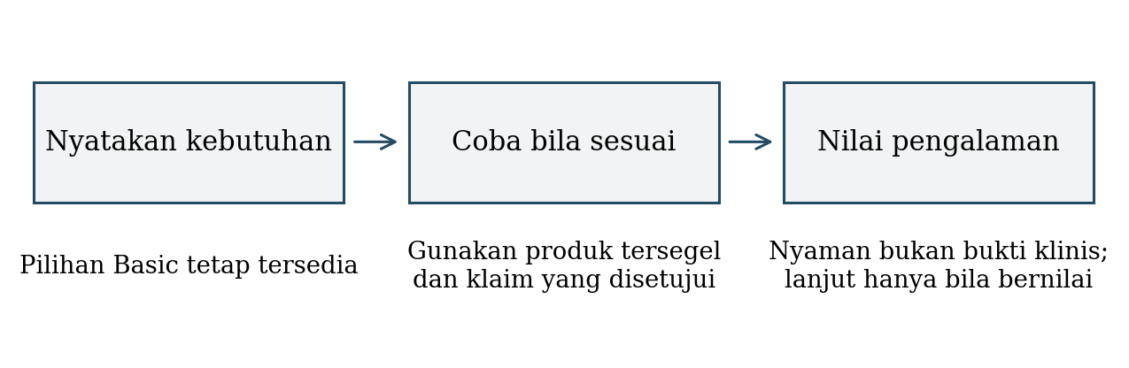
Gambar 7 Mekanisme pengalaman yang tidak mewajibkan kenaikan tier
Sumber Rancangan tim; S01 expected_benefit, reasons, previous_experience; B01–B08.

Lampiran 14 Pilar pertama dampak dan pembanding mekanisme
Dampak kuantitatif yang diuji. Sasaran proses awal adalah sedikitnya 80% pengguna percobaan dapat menyebut fungsi dan batas ekspektasi dengan benar, sedikitnya 70% menyelesaikan pemeriksaan pengalaman, dan nol kemasan yang dibuka ulang atau dipindahkan isinya. Angka ini batas operasional usulan, bukan hasil survei atau estimasi efektivitas.
Dalam model gabungan, pembelian pertama diasumsikan 40% dibanding 25% pembanding di antara 4.000 pengguna berkebutuhan relevan: tambahan 600 pembelian. Ini hasil paket, bukan dampak yang dapat dialokasikan kepada pilar pertama. Percobaan atau kupon bukan pembelian berbayar.
Pembanding langsung. Sensodyne Indonesia sudah menawarkan profil kebutuhan dan informasi produk beserta sampel atau kupon; Colgate India memiliki pencocokan produk. Ini mendukung kelayakan fungsi, sekaligus menolak klaim kebaruan kuis. Angka konversi yang sebanding tidak dipublikasikan dalam sumber yang ditinjau.
Pembanding tidak langsung. Studi kuasieksperimental Han dan rekan pada Alibaba mendistribusikan 55.434 sampel dan mencocokkan 41.566 orang per kelompok. Belanja pada merek sampel naik sekitar 64% relatif; estimasi absolutnya RMB0,218 per pelanggan per bulan kampanye. Studi outlet makanan di Inggris juga menemukan hasil penjualan yang tidak signifikan. Pelajarannya adalah menguji pembelian nyata dan biaya, bukan memindahkan persentase penelitian ke Pepsodent.
Keputusan yang diperiksa | Ukuran | Batas
Kebutuhan relevan | Kelayakan sebelum tawaran | Bukan diagnosis
Pengalaman selesai | Selesai / seluruh penerima | Tampilkan kehilangan tindak lanjut
Pembelian pertama | Berbayar / seluruh peserta teralokasi | Bandingkan dengan kontrol
Kelanjutan | Pembelian kedua tanpa subsidi program | Bukan klaim khasiat klinis

Sumber B01, B02, B06, B08; sasaran angka merupakan asumsi desain tim.

Lampiran 15 Pilar kedua Pembelian yang dapat dijalankan
Deskripsi. Pilihan produk diubah menjadi informasi yang dapat dipakai saat belanja langsung atau daring: nama varian, foto, berat, harga total, harga unit, dan alternatif yang diperbolehkan. Alur dapat digunakan pembeli mandiri maupun dibagikan kepada pembeli lain.
Akar masalah yang dituju. Identitas produk, dana yang tersedia, serta orang yang melakukan pembelian belum tentu menyatu. Namun keluarga membayar tidak membuktikan penolakan pilihan. Dalam survei, 23 orang memilih dan berbelanja sendiri menggunakan dana keluarga, sehingga pesan kepada orang tua bukan rute standar.
Mekanisme. Informasi produk dan harga yang jelas mengurangi kesalahan varian dan kejutan biaya; rute pembelian sesuai peran mengurangi langkah yang tidak perlu. Transparansi dapat membuat pengguna memilih Basic secara sadar. Keputusan itu tetap keberhasilan layanan, tetapi bukan konversi Premium.
Cara kerja. Pengguna menyimpan pilihan dengan harga yang mempunyai tanggal; memilih berbelanja sendiri, membagikan item, atau meminta alternatif sesuai anggaran; melihat kanal yang sungguh tersedia; kemudian mengonfirmasi produk yang diperoleh melalui struk atau foto kemasan. Perubahan varian disimpan beserta alasan. Tidak ada pembayaran tertunda, kredit baru, atau kewajiban keluarga membeli dua tabung.
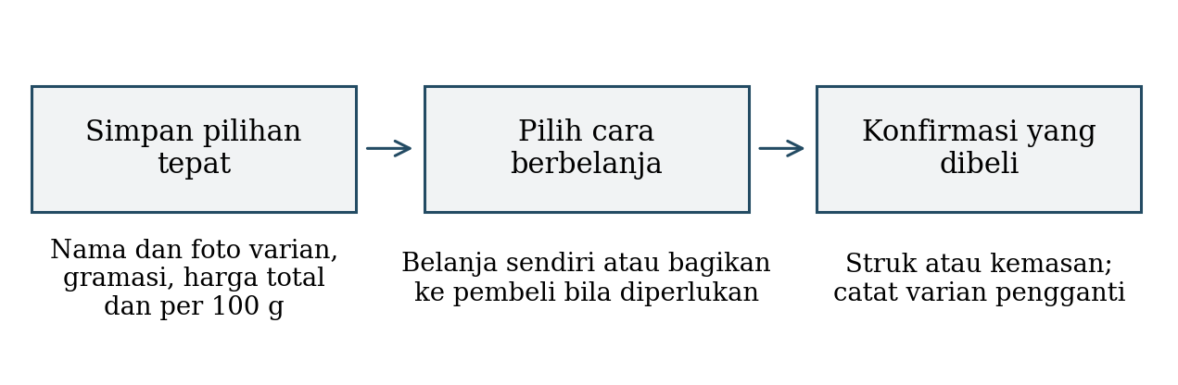
Gambar 8 Pilihan tersimpan mengikuti peran pembeli sebenarnya
Sumber S01 chooser, payer, shopper, channel; B14. Integrasi harga dan stok membutuhkan izin mitra.

Lampiran 16 Pilar kedua dampak dan pembanding mekanisme
Dampak kuantitatif yang diuji. Sedikitnya 90% item pilihan harus memuat SKU dan gramasi yang dapat dikenali serta harga bertanggal. Pada pengguna yang sengaja memakai alur berbagi, minimal 80% penerima yang mengonfirmasi harus mengenali varian dengan benar. Laporkan pula penerima yang tidak membuka atau tidak mengonfirmasi agar denominator tidak menyusut diam-diam. Sedikitnya 90% akuisisi yang dilaporkan ditargetkan memiliki bukti yang dapat diverifikasi; sisanya tetap dilaporkan sebagai tidak terverifikasi.
Keberhasilan komersial adalah akuisisi berbayar yang sesuai kebutuhan dan dapat dipertahankan, bukan jumlah item yang dibagikan. Efek modul diuji dengan pengacakan ketersediaan alat setelah pilihan dibuat, atau percobaan lanjutan; tidak dijumlahkan ke tambahan 600 pembelian pertama model gabungan.
Pembanding langsung. AnyList mendukung daftar keluarga bersama dan foto item. Ini membuktikan fungsi untuk mengomunikasikan item yang tepat telah tersedia, bukan bahwa keluarga Indonesia akan menerima Premium. Adaptasi melalui kanal yang sudah dipakai lebih masuk akal daripada memaksa pemasangan aplikasi baru.
Pembanding tidak langsung. Dua eksperimen daftar belanja Davydenko dan Peetz menunjukkan perencanaan dapat mengurangi pembelian di simulasi toko daring. Arah pengaruh itu justru mengingatkan bahwa daftar tidak selalu menaikkan belanja. Mekanisme dipakai untuk ketepatan dan kontrol, sementara tambahan penjualan harus diukur sendiri.
Rute | Bukti sampel | Tindak lanjut
Pemilih dan pembeli mandiri | 29/30 pemilih mandiri juga membeli | Utamakan akses cepat ke informasi rak
Dana keluarga dengan eksekusi mandiri | 23/49 memilih dan membeli sendiri | Tampilkan total dan biaya unit tanpa mengasumsikan veto
Pembeli lain | Satu pemilih mandiri dibelikan keluarga | Tawarkan berbagi bila relevan, bukan wajib

Sumber S01; B12, B14. Batas kinerja adalah usulan operasional.

Lampiran 17 Pilar ketiga Penggantian yang terencana
Deskripsi. Pengguna yang menghargai produk menyimpan waktu pemeriksaan stok pribadi dan cara membeli kembali. Sistem mengingatkan secara sukarela, memperlihatkan harga penggantian, dan memberi pilihan melanjutkan, berubah, menunda, atau berhenti.
Akar masalah yang dituju. Preferensi yang bernilai dapat tidak dilaksanakan ketika produk menipis karena waktu, anggaran, akses, atau kebutuhan yang berubah. Survei mendukung pentingnya momen habis tetapi tidak membuktikan bahwa kelupaan atau kekosongan stok menyebabkan penurunan Premium.
Mekanisme. Rencana yang spesifik dan dapat dikendalikan membantu mengeksekusi niat yang sudah ada. Waktu tidak diseragamkan 30 hari karena berat produk, jumlah pengguna, dan pemakaian berbeda. Tidak ada debit otomatis atau pengiriman yang tidak diminta.
Cara kerja. Pengguna memilih kapan ingin memeriksa sisa produk; catatan varian dan pembeli dibuka kembali; kanal dan harga dikonfirmasi; pengguna memilih tindakan; lalu pembelian atau keputusan tidak membeli dicatat. Bila produk tidak cocok atau kebutuhan selesai, penawaran penggantian dihentikan. Bila stok tidak tersedia, sistem menyatakan belum terkonfirmasi dan menawarkan pilihan yang diizinkan pengguna.
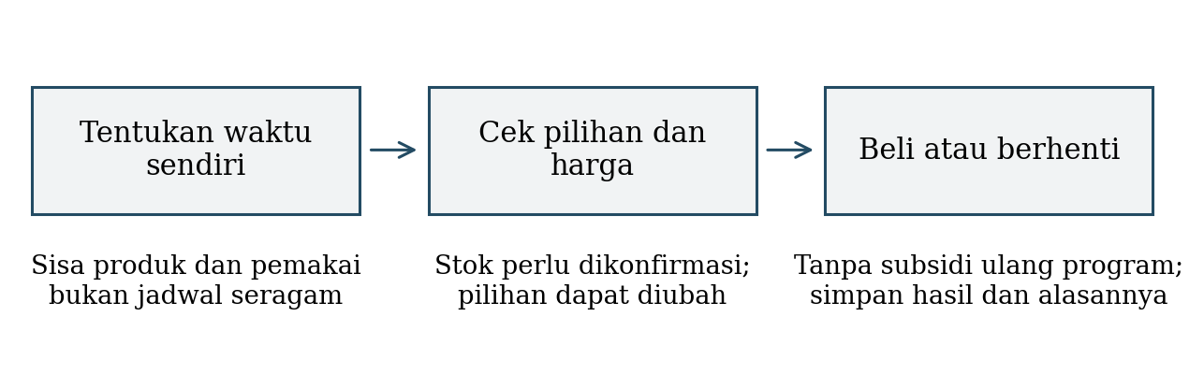
Gambar 9 Pengingat yang mempertahankan kendali pengguna
Sumber S01 previous_status dan availability; B09–B11. Rancangan tidak membuktikan pengaruh terhadap pembelian ulang.

Lampiran 18 Pilar ketiga dampak dan pembanding mekanisme
Dampak kuantitatif yang diuji. Semua pengingat harus didasarkan pada pilihan waktu pengguna; sedikitnya 95% permintaan berhenti diproses dalam satu hari kerja, dan tidak ada pengiriman atau tagihan otomatis. Hasil utamanya adalah orang dengan pembelian kedua tanpa subsidi program dibagi seluruh peserta teralokasi, dengan jendela 180 hari.
Model dasar memberi 960 pembelian kedua pada intervensi dan 450 pada pembanding, selisih 510. Tingkat 60% dan 45% di antara pembeli pertama hanya parameter model; bukan estimasi kausal mandiri karena intervensi dapat mengubah siapa yang menjadi pembeli pertama.
Pembanding langsung. Oral B Amerika Serikat menyediakan pengaturan pengiriman ulang, perubahan tanggal, penundaan, dan pembatalan. Prinsip kendali pengguna dapat dipindahkan, sedangkan langganan, durasi habis, dan permintaan Indonesia belum dapat diasumsikan.
Pembanding tidak langsung. Pada 3.272 pegawai dalam eksperimen Milkman dan rekan, rencana tanggal dan jam menambah vaksinasi 4,2 poin persentase secara tersesuaikan terhadap kontrol 33,1%. Konteks layanan gratis dan pegawai Amerika sangat berbeda. Ini alasan menguji rencana spesifik, bukan angka tambahan pembelian pasta gigi.
Indikator | Penyebut | Keputusan
Pembelian kedua berbayar | Seluruh peserta teralokasi | Estimasi efek paket berdasarkan penugasan
Harga dan gramasi tercatat | Seluruh pembelian terverifikasi | Normalisasi ekuivalen 100 g
Menunda atau berhenti | Seluruh pengguna pengingat | Jangan menyebut semuanya churn karena kecewa
Keluhan dan penolakan pesan | Seluruh pengguna yang dihubungi | Hentikan alur yang menambah tekanan

Sumber B09, B10; parameter model tim. Tidak memindahkan dampak penelitian ke asumsi program.

Lampiran 19 Enam P dan pembedaan dari kapabilitas yang sudah ada
Pepsodent memiliki layanan digital dan kanal konsultasi; pesaing memiliki pencocokan produk dan percobaan. Kebaruan proposal adalah menyimpan satu kebutuhan dan pilihan yang tepat sampai pembelian berikutnya, terutama melintasi belanja luring serta pemisahan sumber dana. Komponen yang sudah ada digunakan kembali dengan izin.
Klaim kapabilitas mitra tidak sama dengan kontrak. Daftar berikut merupakan keputusan desain, bukan keterangan produk atau layanan yang pasti tersedia pada hari peluncuran. Tidak digunakan matriks skor pesaing atau peta posisi dengan angka rekaan.
Enam P | Keputusan konkret | Yang dihindari
Product | Fungsi relevan dan kecocokan; Basic tetap ada | Semua orang harus naik tier
Price | Harga total dan per 100 g; biaya ulang terlihat | Menyebut tabung lebih kecil otomatis hemat
Place | Utamakan rak minimarket dan supermarket; daring tetap ada | Mengira konsumen muda selalu berbelanja daring
Promotion | Materi kebutuhan dan ekspektasi; pembelian nyata dilacak | Keberhasilan dari pemindaian atau tayangan
Positioning | Spesialis bila sesuai kebutuhan pengguna | Tekanan estetika atau klaim medis berlebihan
Pack | Pakai kemasan produsen tersegel yang disetujui | Memindahkan isi atau mengklaim pack baru tersedia

Sumber Kasus; S01 channel; B01–B05 dan B14. Tidak ada komitmen produk baru atau stok mitra.

Lampiran 20 Model dampak terintegrasi dan denominator
Model menggunakan 10.000 orang yang disaring untuk setiap kelompok ekuivalen, dengan 4.000 yang memenuhi kebutuhan relevan. Ini normalisasi perbandingan ekonomi, bukan ukuran uji acak aktual, populasi pasar, atau hasil proyeksi dari 49 responden. Kedua kelompok memakai basis orang yang sama besar.
Pembelian pertama: 4.000 × 40% = 1.600 versus 4.000 × 25% = 1.000. Pembelian kedua: 1.600 × 60% = 960 versus 1.000 × 45% = 450. Tambahan adalah 600 + 510 = 1.110 ekuivalen 100 gram selama 180 hari. Setiap orang membeli maksimal satu ekuivalen per kejadian dalam model sederhana ini.
Proporsi pembelian kedua per seluruh yang memenuhi syarat adalah 24,0% versus 11,25%, selisih 12,75 poin persentase. Jangan menyebut selisih bersyarat 60% minus 45% sebagai efek kausal program. Penugasan, kontaminasi, keabsahan transaksi dan kehilangan tindak lanjut harus diukur.
Masing-masing pilar menyumbang ke proses yang sama. Tambahan 600 dan 510 tidak dibagi menjadi tiga klaim dampak yang dapat dijumlahkan. Percobaan dan kupon gratis dikeluarkan dari pembelian berbayar. Semua parameter adalah asumsi sensitivitas, bukan benchmark yang diimpor.
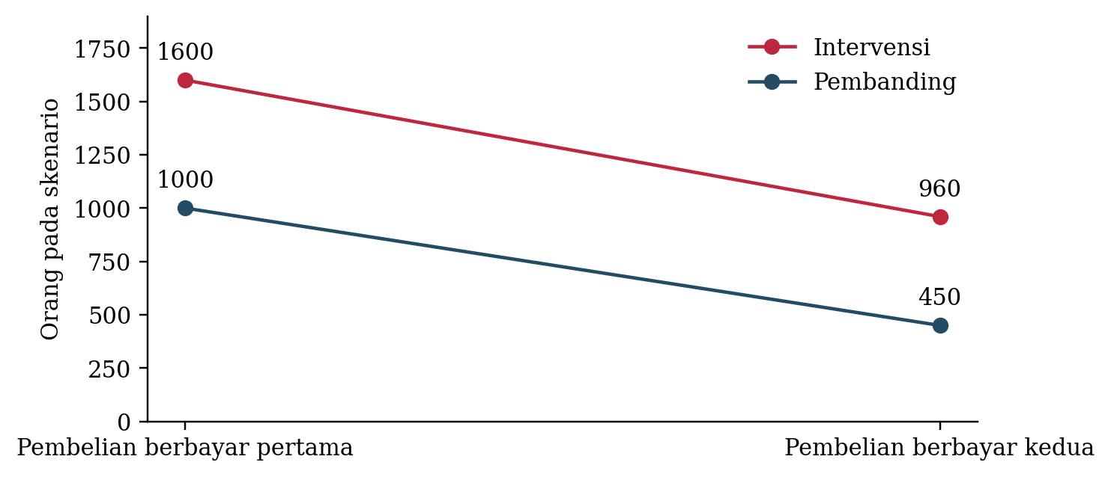
Gambar 10 Dua kejadian pembelian pada skenario dasar
Sumber Model skenario tim; commercial/model.py; jendela 180 hari; bukan hasil survei.

Lampiran 21 Kontribusi portofolio dan anggaran pembelajaran
Kontribusi bersih per ekuivalen 100 gram diasumsikan Rp6.000 setelah kontribusi produk lama yang tergantikan serta biaya transaksi variabel normal. Kontribusi tambahan sebelum biaya program adalah 1.110 × Rp6.000 = Rp6.660.000. Jangan mengurangi Basic dua kali jika parameter Rp6.000 sudah bersih dari penggantian.
Anggaran ilustratif Rp40 juta mencakup Rp30 juta biaya tetap pembelajaran dan Rp10 juta biaya variabel untuk basis normalisasi. Pembagian di bawah adalah plafon perencanaan, bukan penawaran vendor, persetujuan perusahaan, atau anggaran yang otomatis dapat melayani uji teracak berskala penuh. Biaya rekrutmen kontrol dan verifikasi wajib dimasukkan saat menyusun biaya aktual uji.
Pendapatan bersih produsen belum tersedia. Bridge alternatif harus memakai realisasi bersih dikurangi COGS, biaya kanal, retur, dan kontribusi merek sendiri yang tergantikan. Perpindahan Closeup ke Pepsodent dapat meningkatkan satu merek tanpa kenaikan yang sama pada Unilever. Pajak dan efek jangka panjang belum dihitung.
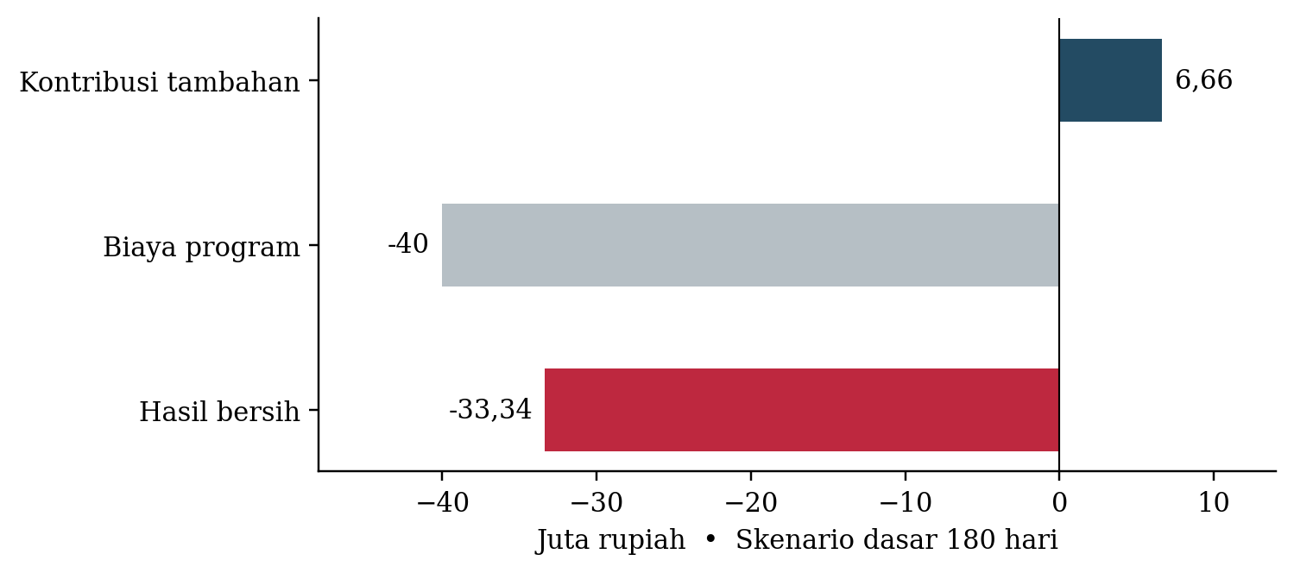
Gambar 11 Skenario dasar belum menutup biaya program
Komponen asumsi | Juta rupiah | Sifat
Materi dan alur ringan | 10 | Tetap; gunakan aset yang ada
Pengukuran dan verifikasi | 10 | Tetap; biaya kontrol perlu dikonfirmasi
Operasi dan pelatihan | 10 | Tetap; bukan biaya aplikasi baru
Kemasan percobaan dan distribusi | 6 | Variabel; SKU dan harga belum disepakati
Pesan dan layanan pendukung | 4 | Variabel; bergantung izin dan penggunaan
Total plafon ilustratif | 40 | Tidak termasuk komitmen belanja nyata

Sumber Asumsi tim; bukan laporan laba rugi Pepsodent atau Unilever.

Lampiran 22 Sensitivitas dan batas biaya untuk melanjutkan
Skenario bawah mengasumsikan 20% relevan, pembelian pertama 30% versus 25%, penggantian 45% pada keduanya, dan kontribusi Rp3.500. Skenario atas memakai 60% relevan, pembelian pertama 45% versus 25%, penggantian 65% versus 45%, dan kontribusi Rp9.000. Semua tetap memakai biaya Rp40 juta dan maksimal dua kejadian berbayar.
Pada skenario dasar, batas total biaya yang dapat dipulihkan hanya Rp6,66 juta. Tanpa biaya tetap, batas biaya operasi Rp666 per orang yang disaring; contoh biaya variabel Rp1.000 masih di atasnya. Ini batas aritmetika, bukan tarif pasar yang tersedia.
Pada empat ribu pengguna relevan, maksimum teoritis dua pembelian oleh seluruh kelompok intervensi adalah 8.000, dibanding 1.450 pada pembanding dasar. Selisih maksimum 6.550 lebih kecil dari 6.666,7 ekuivalen yang dibutuhkan untuk menutup Rp40 juta pada Rp6.000. Artinya, skenario dua kejadian dasar tidak dapat mencapai impas hanya dengan menaikkan konversi; biaya atau rancangan ekonomi harus berubah.
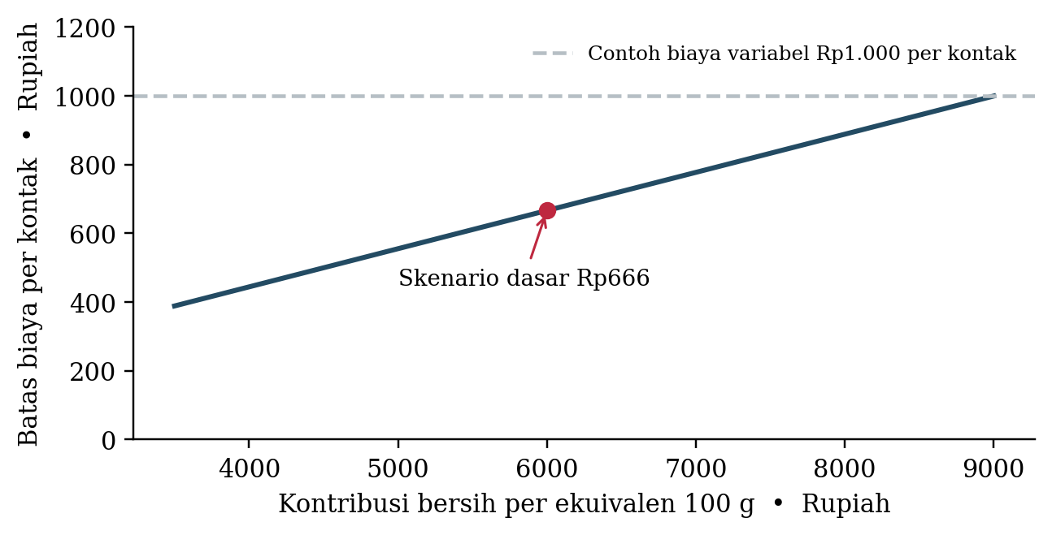
Gambar 12 Batas biaya berulang pada volume tambahan skenario dasar
Skenario | Tambahan 100 g | Kontribusi sebelum biaya | Bersih setelah Rp40 juta
Bawah | 145 | Rp0,508 juta | −Rp39,493 juta
Dasar | 1.110 | Rp6,660 juta | −Rp33,340 juta
Atas | 2.280 | Rp20,520 juta | −Rp19,480 juta

Sumber Model tim; tidak memasukkan pembelian ketiga, manfaat klinis, atau nilai pelanggan terminal.

Lampiran 23 Uji kausal yang membedakan proses dari hasil
Gelombang kelayakan diusulkan untuk 120 peserta sukarela guna memeriksa pemahaman alur, kemasan, persetujuan pesan dan kelengkapan bukti. Ini bukan uji untuk menyatakan kenaikan penjualan. Pengguna 25–30 perlu disertakan, begitu pula variasi peran dan kanal; kuota penelusuran bukan bobot populasi.
Uji konfirmasi kemudian mengacak rumah tangga atau unit pengguna yang tidak berbagi tabung agar paparan tidak bercampur. Kontrol mendapat edukasi dasar yang sama; intervensi mendapat paket pilihan dan kelanjutan. Stratifikasi dilakukan menurut usia, kanal dan peran sebelum pengacakan. Ukuran utama adalah pembelian kedua tanpa subsidi ulang program per seluruh unit teralokasi dalam 180 hari. Kohort primer harus memenuhi usia 18–30 dan mempunyai riwayat Premium ke Basic yang didukung identitas SKU atau bukti yang memadai. Pengguna berkebutuhan relevan lain masuk kohort eksploratif terpisah, bukan otomatis target pengalih.
Ilustrasi perencanaan: membedakan 11,25% dari 16,25% pada taraf dua sisi 5% dan daya 80% membutuhkan sekitar 744 unit independen per kelompok dengan pendekatan normal. Dengan kehilangan hasil 20%, sekitar 930, dibulatkan 1.000 per kelompok. Angka diperbarui setelah kelayakan; bila pengacakan berkelompok, kalikan efek desain sebelum penambahan kehilangan hasil. Target deteksi lima poin ini lebih konservatif daripada selisih 12,75 poin pada skenario; keduanya tidak disamakan.
Analisis utama mempertahankan penugasan awal, mengungkapkan transaksi yang tidak teramati, dan membandingkan batas hasil bila data hilang. Jangan menyebut bukti tidak terkirim sebagai bukti tidak membeli. Pengujian modul terpisah merupakan tahap lanjutan; jangan mengklaim pilar tertentu menyebabkan efek paket.
Ukuran | Definisi | Yang dicegah
Utama | Pembeli kedua / unit teralokasi | Bias hanya menilai pembeli pertama
Ekonomi | Kontribusi portofolio tambahan − seluruh biaya | GMV atau harga ritel dianggap laba
Pengalaman | Relevansi dan kenyamanan dari seluruh penerima | Hanya menghitung yang puas
Operasi | Kelengkapan SKU harga gramasi dan bukti | Penghitungan ganda antarpilar

Sumber Rancangan tim; ukuran sampel pendekatan normal dua proporsi, bukan kalkulasi dari sampel kemudahan.

Lampiran 24 Tahapan kerja penanggung jawab dan keputusan
Tahapan relatif dimulai setelah izin dan mitra tersedia, bukan sebelum tenggat lomba. Anggaran tidak dilepas sekaligus. Keberhasilan teknis tidak dianggap sebagai keberhasilan komersial.
Dua tahun pertama tidak langsung membutuhkan ekspansi wilayah. Bila kontribusi tambahan tetap negatif, lakukan perbaikan biaya atau berhenti. Pemilik program wajib mempertahankan layanan keluhan dan penghentian pesan meski rekrutmen dihentikan.
Tahap | Pemilik dan keluaran | Batas lanjut
Minggu 1–2 persiapan | Merek, regulatori, produk dan ritel: SKU, klaim, pack, harga, SOP | Tidak ada tawaran tanpa produk tersegel dan persetujuan klaim
Minggu 3–6 kelayakan | Operasi dan riset: 120 peserta, alur langsung dan opsional berbagi | Perbaiki salah varian, missing bukti, atau keluhan sebelum skala
Bulan 2–3 desain konfirmasi | Riset, analitik dan keuangan: baseline, daya uji, biaya kontrol, randomisasi | Protokol dan anggaran nyata disetujui terlebih dahulu
Bulan 3–9 observasi | Operasi dan evaluator: data pembelian hingga 180 hari | Pantau opt-out dan layanan; tidak mengubah endpoint saat melihat hasil
Bulan 9–10 keputusan | Merek dan keuangan: efek serta kontribusi setelah biaya | Skala hanya jika efek komersial dan ekonomi memenuhi batas
Tahun 2 pemeliharaan | Pemilik kanal: biaya per layanan dan hasil kohort matang | Perluasan usia dan wilayah menunggu bukti relevansi

Sumber Usulan pelaksanaan; jadwal bergantung kesiapan mitra dan bukan tanggal komitmen perusahaan.

Lampiran 25 Manfaat sosial diukur terpisah dari penjualan
Pendidikan dasar, perbaikan pemahaman dan akses rujukan diberikan tanpa syarat membeli Premium. Materi membahas kebiasaan menyikat dengan pasta gigi berfluorida dan teknik melalui sumber yang disetujui. Panduan ADA mendukung kebiasaan dasar, tetapi bukan persetujuan suatu SKU Indonesia atau bukti bahwa Premium selalu lebih baik.
Target uji awal adalah kenaikan pemahaman bersih terhadap kontrol sebesar 10 poin persentase pada hari ke 30, serta penyelesaian rujukan setidaknya 50% dari seluruh peserta yang disarankan profesional dalam 90 hari. Persetujuan tindak lanjut dan status yang tidak diketahui dilaporkan terpisah; hasil pada kelompok yang dapat dihubungi menjadi analisis sekunder. Ini sasaran evaluasi, bukan hasil atau ramalan penurunan karies. Biaya akses dan kapasitas mitra harus dicatat.
Bila menilai teknik, gunakan rubrik yang ditetapkan sebelum pengamatan, evaluator terlatih dan persetujuan tambahan. Bila ingin mengukur penyakit atau indeks klinis, diperlukan protokol serta mitra yang sesuai; tidak dimasukkan sebagai manfaat kuantitatif komersial program ini.
BPOM menegaskan batas promosi kosmetik termasuk penggunaan tenaga kesehatan dan tenaga medis dalam iklan atau testimoni. Peninjauan edukasi independen dan rujukan dipisahkan dari promosi. Tidak ada dokter sebagai alat persuasi produk, klaim diagnosis otomatis, foto hasil yang menyesatkan, atau tekanan terhadap penampilan.
Manfaat | Indikator dan denominator | Risiko yang diawasi
Pemahaman | Benar pada tes singkat / seluruh yang dinilai; kehilangan hasil dilaporkan | Jawaban hafalan bukan perubahan perilaku
Teknik | Perubahan rubrik pengamatan pada subsampel berizin | Tidak mengeklaim hasil klinis
Akses | Rujukan selesai / seluruh yang disarankan profesional | Biaya, kapasitas dan seleksi follow-up
Pilihan sadar | Basic atau menolak tetap mendapat layanan | Tekanan menaikkan tier

Sumber B15 dan B16; ADA Home Oral Care; target angka merupakan usulan tim.

Lampiran 26 Catatan kejadian privasi dan atribusi
Satu ID program acak menghubungkan pilihan, pengalaman, dan peristiwa pembelian. Bidang minimum meliputi tujuan, SKU, gramasi, tanggal harga, rute pembeli, status persetujuan, tindakan pengingat, dan hasil verifikasi. Pembiaya dicatat sebagai kategori tanpa menuntut akses akun keuangan keluarga.
Kontak dan izin pesan dipisahkan dari tabel analisis. Tidak memindahkan kolom telepon, kode tindak lanjut, atau ID respons asli ke repositori. ZIP hanya membawa agregat, aturan hitung dan sumber nonpribadi. Data survei mentah tetap pada pemiliknya; skrip analisis memerlukan salinan lokal yang sah.
Kejadian berbayar dideduplikasi menggunakan ID transaksi atau aturan kemasan, tanggal dan pengguna yang disetujui. Dua orang yang memakai tabung sama tidak menjadi dua pembelian. Program menghindari klaim stok langsung kecuali ada sumber yang cukup mutakhir dan menyimpan tanggal pemeriksaan. Pengguna dapat menarik izin pesan tanpa harus membeli.
Selain keluaran Pepsodent, evaluator mencatat produk Basic atau merek Unilever lain yang tergantikan. Atribusi menggunakan perbandingan unit teralokasi, bukan last click tiga fitur yang dapat saling mengklaim transaksi yang sama.
Peristiwa | Bukti | Penggunaan
Pilihan disimpan | SKU ukuran dan harga bertanggal | Bukan penjualan
Percobaan diterima | Pack tersegel dan jumlah | Biaya program; bukan pendapatan
Pembelian berbayar | Struk atau prosedur bukti kemasan | Outcome setelah verifikasi
Penggantian berbayar | Kejadian terpisah dan tanpa subsidi ulang program | Outcome kelanjutan
Berhenti | Permintaan dan waktu layanan | Mutu layanan, bukan kegagalan persuasi

Sumber Rancangan tim; prinsip minimisasi data dan kontrak mitra perlu dipenuhi sebelum pelaksanaan.

Lampiran 27 Peta instrumen dan jejak bukti
Pertanyaan disusun untuk akuisisi terakhir, bukan menguji produk klinis. Pengambilan kesimpulan dibatasi oleh hal yang benar-benar ditanyakan. Jawaban pembanding berasal dari akuisisi tiga bulan terakhir yang dapat berbeda waktunya dari pasta gigi.
Analisis tidak memberi bobot populasi, tidak memaksakan klaster psikografis, dan tidak menciptakan cutoff usia 24 sebagai aturan pilar. Tidak ada kuesioner kesediaan membayar, eksperimen harga, riwayat tiga pembelian, atau pertanyaan pendapatan. Tidak ada penjualan perusahaan yang dapat dipakai sebagai baseline kausal.
Jejak keputusan menyimpan definisi denominator, aturan pengodean, versi asumsi, dan tanggal sumber. Perubahan hasil setelah pembaruan data harus dapat direkonsiliasi dengan data awal. Berkas sumber tidak ditimpa untuk memperbaiki hasil yang tampak tidak mendukung strategi.
Kelompok pertanyaan | Konstruk yang dibaca | Tidak boleh disimpulkan
Persetujuan usia lingkup | Kelayakan laporan sendiri | Identitas atau usia terautentikasi
Pemilih pembiaya pembeli pengguna | Peran dalam kejadian | Veto keluarga atau pendapatan
Harga gramasi promo | Informasi transaksi menurut ingatan | Harga standar, elastisitas, atau kemampuan bayar
Pengalaman dan produk sebelumnya | Pengalaman subjektif dan keadaan stok | Khasiat atau perpindahan permanen
Perbandingan kategori | Membandingkan alternatif pada dua kejadian | Waktu riset, keterlibatan laten, atau daya beli
Ingatan dan catatan | Kualitas laporan sendiri | Validasi eksternal kejadian

Sumber S01, KAMUS; metode survei dan Code.gs v1.1.1 dalam repositori; AAPOR (n.d.).

Lampiran 28 Asumsi terbuka dan bukti untuk keputusan berikutnya
Kesimpulan yang dapat dipakai sekarang adalah desain pilihan dan penggantian yang lebih tepat, bukan pembuktian semua akar masalah kasus. Tidak ada riwayat Premium ke Basic yang terverifikasi, tidak ada kelompok 25–30, tidak ada margin bersih produsen, dan belum ada mitra atau biaya layanan yang dikonfirmasi.
Riset tambahan yang paling bernilai adalah rangkaian foto atau struk pembelian berulang, kebutuhan yang benar-benar dihargai, harga normal penggantian, peran pihak yang berbelanja dan membiayai, serta alasan berhenti yang tidak dipaksa ke kategori awal. Wawancara dapat dilakukan kemudian; belum ada wawancara yang dipakai sebagai bukti dalam dokumen ini.
Keputusan segera adalah menyetujui pengujian mekanisme dengan batas biaya, bukan peluncuran aplikasi. Sebelum perluasan, konfirmasi relevansi terhadap 25–30 dan wilayah lain; estimasi efek paket dengan kontrol; hitung kontribusi portofolio nyata; audit pengalaman pengguna serta manfaat sosial. Jika hasil tidak memenuhi batas, ubah atau hentikan penawaran tanpa menutup akses edukasi dasar.
Ketidakpastian material | Bukti berikutnya | Pemilik
Nilai spesialis dan riwayat perpindahan | SKU foto atau struk serta alasan longitudinal | Riset konsumen
Biaya dan margin | Realisasi produsen, COGS, biaya kanal dan retur | Keuangan
Pack dan kanal tersedia | SKU izin, kontrak, ongkos dan stok terkonfirmasi | Produk dan ritel
Efek pembelian ulang | Uji teracak, denominator tetap, data hilang terbuka | Evaluator
Mutu sosial | Pemahaman, teknik dan rujukan yang diukur | Pendidikan dan mitra profesional

Sumber Daftar asumsi tim; material yang belum diperoleh tidak dianggap fakta.

